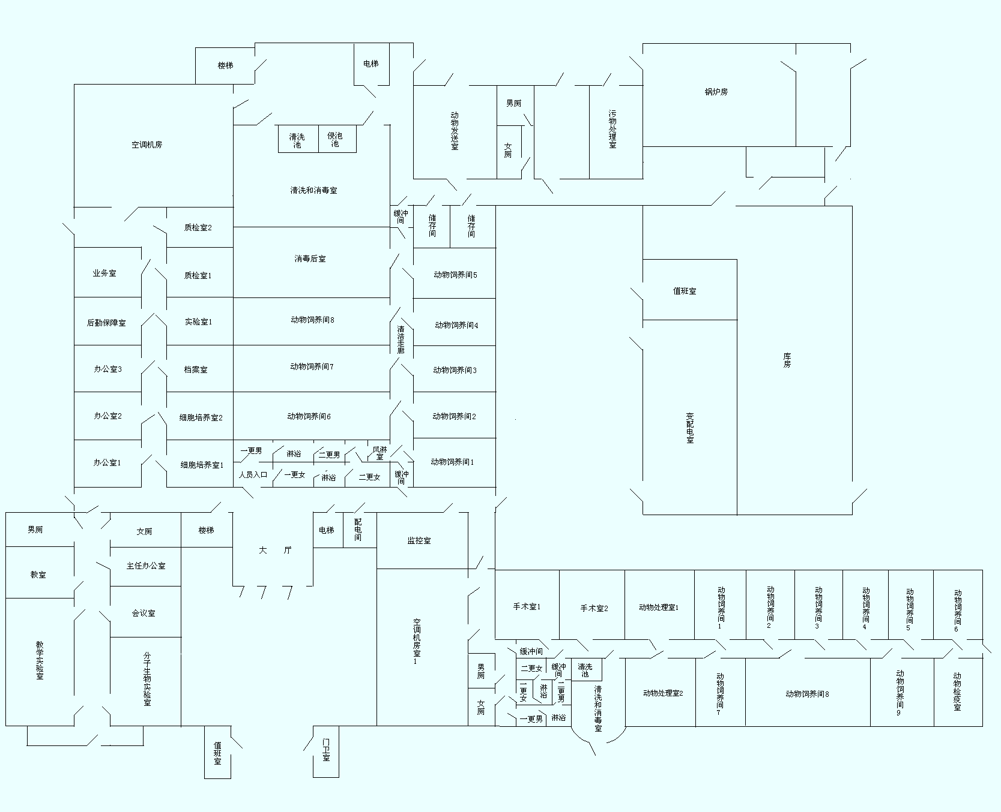某实验动物生产单位的实验动物生产设施平面图：

